Turystyka w województwie warmińsko-mazurskim
w 2021 r.
Na koniec lipca 2021 r. liczba obiektów noclegowych oraz miejsc noclegowych była mniejsza niż w takim samym okresie poprzedniego roku. Zwiększyła się natomiast liczba turystów korzystających z obiektów, jak
i udzielonych noclegów, co wpłynęło na wzrost stopnia wykorzystania miejsc noclegowych. Mniejsze niż rok wcześniej było zainteresowanie ze strony turystów zagranicznych. Obecna sytuacja w turystyce jest pochodną zmian, które miały miejsce od początku pandemii Covid-19, czyli od 2019 r.
2,7%
Spadek liczby obiektów noclegowych

Baza noclegowa
Województwo warmińsko-mazurskie to jeden z większych w Europie obszarów atrakcyjnych przyrodniczo o niezwykłych walorach krajobrazowych. Duże możliwości wypoczynkowe
i sportowo-rekreacyjne, czyste powietrze, bliskość lasów, liczne jeziora, które wraz z kanałami i rzekami tworzą długie i urokliwe szlaki wodne, cisza, spokój to elementy, które skłaniają wielu turystów do odwiedzania województwa warmińsko-mazurskiego, tym bardziej,
że przyroda jest tu niezmiennie piękna niezależnie od pory roku.
Według stanu na dzień 31 lipca 2021 r. w województwie do dyspozycji turystów pozostawało 477 obiektów noclegowych (posiadających 10 lub więcej miejsc noclegowych), które zapewniały 38,9 tys. miejsc noclegowych. Ponad połowa (57,4%) to obiekty całoroczne.
W niemal wszystkich województwach (oprócz lubelskiego) liczba obiektów noclegowych zmniejszyła się w porównaniu z 2020 r.
Na bazę noclegową w 2021 r.
składało się 477 obiektów noclegowych, w tym ponad połowa to obiekty całoroczne

Tablica 1. Wybrane dane o obiektach noclegowych turystyki w 2021 r.
WYSZCZEGÓLNIENIE |  | Obiekty | Miejsca noclegowe |  | Korzystający  z noclegów |  | Udzielone noclegi
 |  | Obiekty | ogółem | w tym cało-roczne | ogółem | w tym turyści zagranicz-ni | ogółem | w tym turystom zagranicz-nym
 |  | Stan w dniu 31 lipca
OGÓŁEM | 2021 | 477 | 38 856 | 22 701 | 936 454 | 38 246 | 2 561 012 | 104 882
 | 2020 | 490 | 40 026 | 23 544 | 872 936 | 45 487 | 2 372 710 | 119 984
 | 2019 | 541 | 42 998 | 24 667 | 1 377 450 | 164 721 | 3 379 520 | 395 351
Obiekty hotelowe |  | 197 | 17 904 | 16 931 | 711 460 | 32 434 | 1 576 678 | 83 048
Obiekty noclegowe krótkotrwałego zakwaterowania |  | 251 | 18 168 | 5 770 | 202 296 | 3 796 | 917 126 | 18 323
Kempingi i pola biwakowe |  | 29 | 2 784 | - | 22 698 | 2 016 | 67 208 | 3 511
Na bazę noclegową województwa warmińsko-mazurskiego składało się 197 obiektów hotelowych (hotele, motele, pensjonaty i inne obiekty hotelowe) i 280 pozostałych obiektów noclegowych turystyki. W pierwszej grupie dominowały hotele, natomiast wśród pozostałych obiektów najliczniejszą grupą były kwatery agroturystyczne, pokoje gościnne, ośrodki wczasowe oraz zespoły domków turystycznych.
Zmiany w liczbie obiektów noclegowych w porównaniu do 2020 r. dotyczyły głównie pensjonatów (mniej o 5 obiektów), ośrodków wczasowych (mniej o 4), pól biwakowych
(mniej o 3), hoteli i zespołów domków turystycznych (odpowiednio mniej po 2 obiekty). Wzrosła m. in. liczba ośrodków szkoleniowo-wypoczynkowych i schronisk młodzieżowych, łącznie ze szkolnymi (odpowiednio więcej po 3 obiekty).

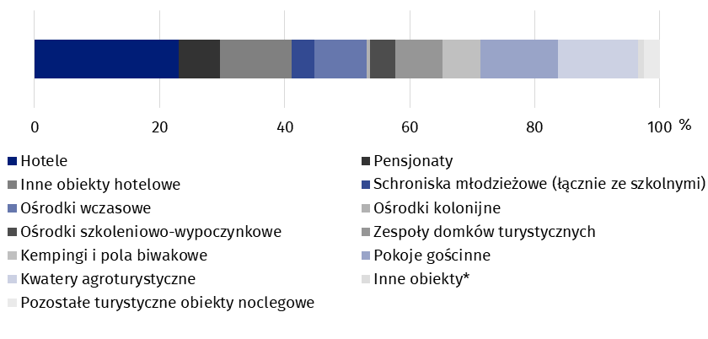
Wykres 1. Struktura turystycznych obiektów noclegowych w 2021 r.
Stan w dniu 31 lipca
*Motele, domy wycieczkowe, domy pracy twórczej, hostele, zakłady uzdrowiskowe.
Według stanu z końca lipca najwięcej miejsc noclegowych mieściło się w hotelach
(35,1% ogólnej liczby miejsc w województwie), a także w ośrodkach wczasowych (13,3%), innych obiektach hotelowych (8,1%), zespołach domków turystycznych (7,5%) i ośrodkach szkoleniowo-wypoczynkowych (7,1%).
Liczba miejsc noclegowych w porównaniu do tego samego okresu 2020 r. zmniejszyła się
o 2,9% (mniej o 1 170 miejsc noclegowych). Oprócz warmińsko-mazurskiego, jeszcze w 6 województwach (dolnośląskim, lubuskim, łódzkim, opolskim, podlaskim i pomorskim) zanotowano spadek. Całorocznych miejsc noclegowych było mniej o 3,6%.

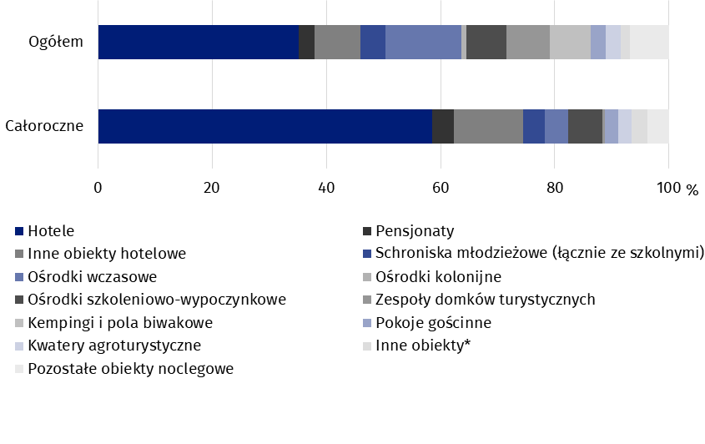
Wykres 2. Struktura miejsc noclegowych w obiektach noclegowych w 2021 r.
Stan w dniu 31 lipca
Ponad połowa oferowanych miejsc noclegowych znajdowała się w obiektach całorocznych
*Motele, domy wycieczkowe, domy pracy twórczej, hostele, zakłady uzdrowiskowe.
Średnio na jeden obiekt turystyczny przypadało 81 miejsc noclegowych, a na obiekt całoroczny 83 miejsca. Stopień wykorzystania miejsc noclegowych wynosił 31,3%, a przeciętny
pobyt turysty w obiektach noclegowych obejmował blisko 3 noclegi. W końcu lipca 2021 r.
w obiektach noclegowych funkcjonowało 426 obiektów gastronomicznych, z tego 177 restauracji, 134 bary i kawiarnie, 83 stołówki i 32 punkty gastronomiczne.

Wykorzystanie bazy noclegowej
W 2021 r. obiekty noclegowe przyjęły 936,5 tys. turystów, którym udzielono 2 561,0 tys. noclegów. W porównaniu z 2020 r. było to o 7,3% turystów więcej i o 7,9% więcej udzielonych noclegów. W warmińsko-mazurskim wystąpił najmniejszy procentowy przyrost liczby turystów korzystających z noclegów, jak i liczby udzielonych noclegów w porównaniu z innymi województwami, ale należy pamiętać, że warmińsko-mazurskie rok wcześniej, w 2020 r., było jednym
z województw, które najsłabiej odczuły skutki Covid-19 pod względem wykorzystania bazy noclegowej. Wówczas, w porównaniu z 2019 r., w Polsce liczba turystów korzystających
z noclegów spadła o połowę, natomiast w warmińsko-mazurskim – o 37% i był to wtedy jeden z najmniejszych spadków (mniejszy spadek był tylko w zachodniopomorskim). Konsekwencją łagodniejszego spadku liczby korzystających z noclegów w 2020 r. był wolniejszy wzrost
w 2021 r. Podobnie jak w przypadku liczby osób korzystających z noclegów, również liczba udzielonych noclegów wzrosła we wszystkich województwach, a w województwie warmińsko-
-mazurskim wzrost ten był niewielki. Jednak rok wcześniej liczba udzielonych noclegów nie spadła tak znacznie, jak w innych województwach (w 2020 r. w warmińsko-mazurskim zanotowano najmniejszy spadek liczby udzielonych noclegów).
Podobnie jak w latach poprzednich, turyści najchętniej korzystali z usług oferowanych przez hotele – zatrzymało się w nich 631,9 tys. osób, którym udzielono 1 358,3 tys. noclegów
(67,5% ogółu korzystających ze wszystkich obiektów w województwie).

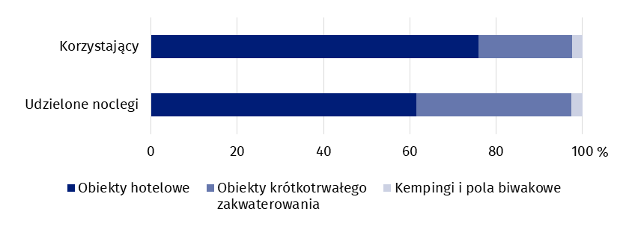
Wykres 3. Struktura korzystających i udzielonych noclegów w obiektach noclegowych
w 2021 r.
Najwięcej turystów korzystało z hoteli czterogwiazdkowych (46,4%). W następnej kolejności wybierano hotele trzygwiazdkowe (31,4%) oraz dwugwiazdkowe (10,9%). Z hoteli pięciogwiazdkowych korzystało 8,1% turystów.
Wśród obiektów noclegowych krótkotrwałego zakwaterowania dużym zainteresowaniem turystów cieszyły się usługi noclegowe świadczone przez ośrodki wczasowe, ośrodki szkoleniowo-wypoczynkowe oraz zespoły domków turystycznych. W obiektach tych nocowało
15,1% ogółu korzystających. Liczba udzielonych noclegów w wymienionych obiektach wynosiła 589,2 tys., co stanowiło 23,0% udzielonych noclegów.

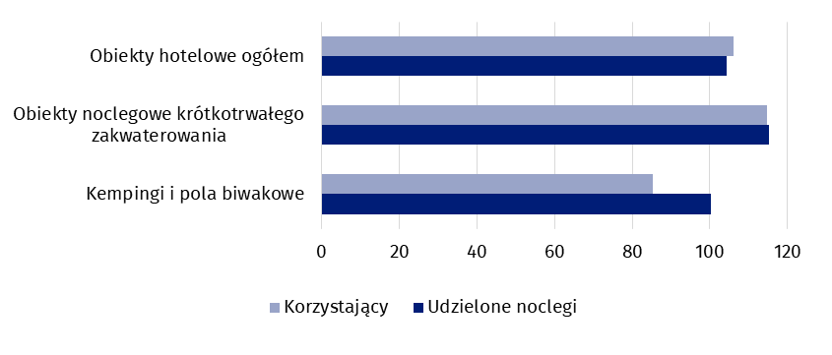
Wykres 4. Zmiany w liczbie turystów korzystających oraz udzielonych noclegów w 2021 r.
2020=100
W 2021 r. stopień wykorzystania miejsc noclegowych w województwie wyniósł 31,3%
(był o 1 p.proc. niższy niż w Polsce). Był to jeden z najwyższych wskaźników w kraju – wyższy miały 4 województwa: małopolskie, kujawsko-pomorskie, pomorskie i zachodniopomorskie. We wszystkich województwach stopień wykorzystania miejsc noclegowych był wyższy niż rok wcześniej. W warmińsko-mazurskim wskaźnik ten niemal wrócił do poziomu sprzed Covid-19 (31,8% w 2019 r.), przeciętnie w Polsce był jeszcze o 8,3 p.proc. niższy niż w 2019 r.
Stopień wykorzystania miejsc noclegowych zależał od rodzaju obiektu oraz od miesiąca
w roku. Najwyższy stopień wykorzystania miejsc noclegowych w województwie zanotowano
w ośrodkach kolonijnych (60,5%), ośrodkach wczasowych (39,2%), hotelach (34,9%), ośrodkach szkoleniowo-wypoczynkowych (33,6%) i zespołach domków turystycznych (27,2%). Największy stopień wykorzystania miejsc noclegowych zanotowano w lipcu (56,2%), sierpniu (54,9%) i w czerwcu (33,1%).

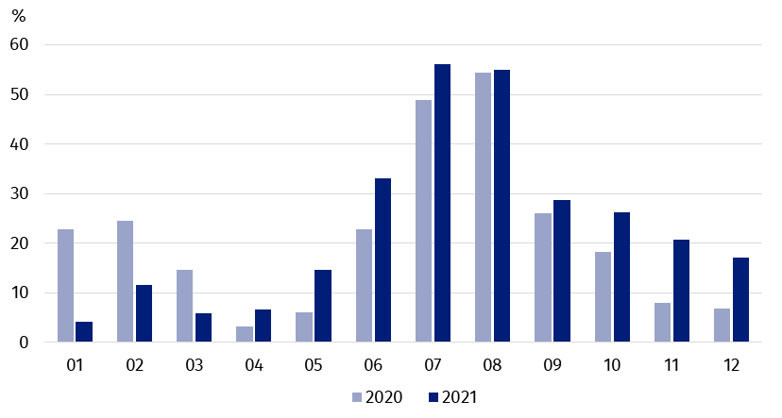
Wykres 5. Stopień wykorzystania miejsc noclegowych w obiektach noclegowych według
miesięcy

Turyści zagraniczni korzystający z bazy noclegowej
Turyści zagraniczni przebywający w regionie stanowili 4,1% korzystających z obiektów noclegowych. W 2021 r. nadal spadała liczba turystów zagranicznych korzystających z noclegów (podobnie jak w 5 innych województwach) – w warmińsko-mazurskim było ich o 15,9% mniej niż przed rokiem.
Obcokrajowcy najczęściej korzystali z hoteli (76,6%), w tym głównie z trzy- i czterogwiazdkowych. Przeciętny czas pobytu cudzoziemców w obiektach noclegowych turystyki wyniósł niecałe 3 noclegi. Dłuższy czas pobytu turystów zagranicznych odnotowano m.in. w ośrodkach wczasowych (około 6 noclegów), schroniskach młodzieżowych, łącznie ze szkolnymi (5 noclegów), ośrodkach szkoleniowo-wypoczynkowych (około 5 noclegów), kwaterach agroturystycznych (ponad 3 noclegi), kwaterach prywatnych/pokojach gościnnych (około 3 noclegi).
Liczba turystów zagranicznych korzystających z noclegów była mniejsza niż rok wcześniej. Przeciętny czas pobytu turysty pozostał na zbliżonym poziomie
i trwał blisko 3 noclegi

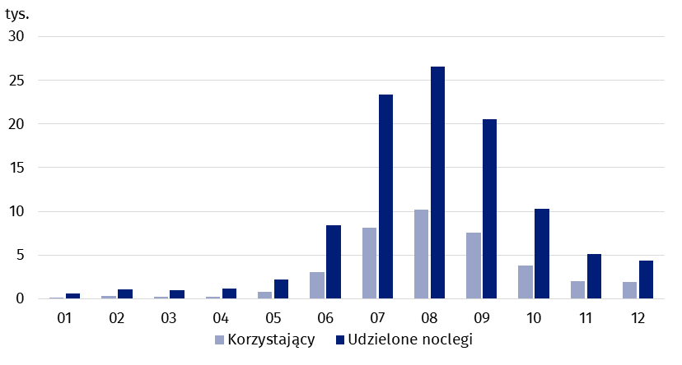
Wykres 6. Turyści zagraniczni korzystający z noclegów oraz udzielone im noclegi według miesięcy w 2021 r.
Najwięcej turystów zagranicznych korzystających z obiektów noclegowych przyjeżdżało do województwa warmińsko-mazurskiego z Niemiec – 19,6 tys. (51,3%). Znaczną grupą korzystających byli też Litwini – 3,5 tys. (9,0%) oraz mieszkańcy Ukrainy – 1,9 tys. (4,9%) i Wielkiej Brytanii – 1,7 tys. (4,6%).
Najwięcej turystów zagranicznych korzystających
z noclegów w województwie przyjechało z Niemiec, Rosji
i Litwy
Turystom zagranicznym w ciągu roku udzielono blisko 104,9 tys. noclegów. W większości były to noclegi w hotelach (69,4%), najczęściej w trzy- i czterogwiazdkowych.

Pokoje gościnne i kwatery agroturystyczne
Na terenie województwa funkcjonowało 120 pokoi gościnnych i kwater agroturystycznych, które dysponowały łącznie 2,0 tys. miejsc noclegowych. Z obiektów tych skorzystało 21,9 tys. turystów, którym udzielono 73,9 tys. noclegów. Turyści korzystali z nich głównie w sierpniu, lipcu, wrześniu i czerwcu. W tych samych miesiącach udzielono najwięcej noclegów.

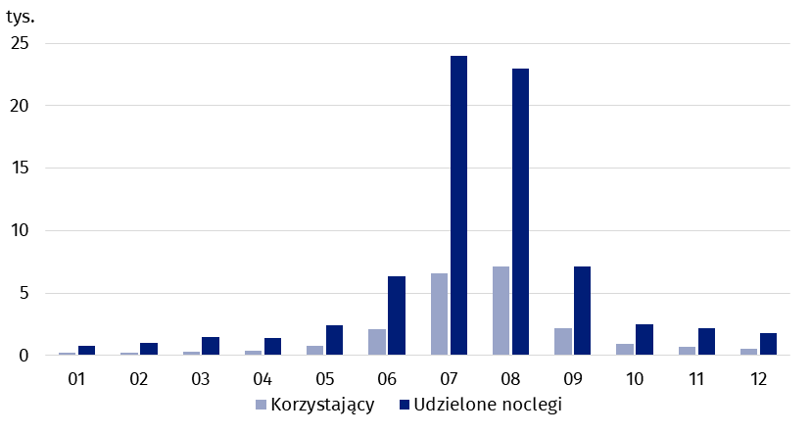
Wykres 7. Korzystający oraz udzielone noclegi w pokojach gościnnych i kwaterach agroturystycznych według miesięcy w 2021 r.
Przeciętny turysta korzystał z ponad 3 noclegów w pokojach gościnnych i kwaterach agroturystycznych. Najdłużej w pokojach gościnnych i kwaterach agroturystycznych turyści przebywali w lutym i marcu (ponad 5 noclegów), w styczniu (ok 5 noclegów), w grudniu, lipcu
i kwietniu (blisko 4 noclegi), oraz w sierpniu, wrześniu i listopadzie (ponad 3 noclegi).

Baza noclegowa i jej wykorzystanie w powiatach
W województwie (według stanu na 31 lipca) najwięcej obiektów zbiorowego zakwaterowania, jak i miejsc noclegowych, znajdowało się w środkowej części regionu. Pod względem liczby obiektów dominowały powiaty: mrągowski, giżycki, olsztyński i piski. Największą liczbę miejsc noclegowych posiadały powiaty: mrągowski, giżycki, olsztyński, Olsztyn i ostródzki.
W powiecie mrągowskim udzielono aż 614,6 tys. (24,0%) noclegów ogółem. Pod względem udzielonych noclegów wyróżniały się również powiaty: olsztyński, giżycki, Olsztyn i ostródzki.
Niemal 1/4 udzielonych noclegów to noclegi udzielone w powiecie mrągowskim

Mapa 1. Stopień wykorzystania miejsc noclegowych i udzielone noclegi według powiatów
w 2021 r.
Spośród wszystkich turystów korzystających z bazy noclegowej w województwie najwięcej osób nocowało w powiecie mrągowskim (23,1% ogółu korzystających). Wiele osób wybierało także powiat giżycki (12,4%), Olsztyn (11,9%) i powiat olsztyński (10,1%). W powiatach tych udzielono łącznie 56,7% noclegów w regionie.
Stopień wykorzystania miejsc noclegowych w czterech powiatach był wyższy od przeciętnego
w województwie, tj. w: gołdapskim, mrągowskim, ostródzkim i olsztyńskim.
Turystom zagranicznym najwięcej noclegów udzielono w powiecie mrągowskim (28,3% ogółu udzielonych noclegów turystom zagranicznym w województwie), Olsztynie (14,2%)
i powiecie giżyckim (12,6%). Największy udział turystów zagranicznych wśród korzystających
z obiektów noclegowych zanotowano w powiecie kętrzyńskim (11,4%), powiecie braniewskim (10,9%), Elblągu (9,0%), powiecie węgorzewskim (6,5%) oraz elbląskim (6,2%).

Tablica 2. Wybrane dane o obiektach noclegowych turystyki według powiatów w 2021 r.
WYSZCZEGÓLNIE-NIE | Obiekty | Miejsca noclegowe |  | Korzystający  z noclegów |  | Udzielone noclegi |  | Stopień wykorzy-  stania miejsc noclego-wych
WYSZCZEGÓLNIE-NIE | Obiekty | ogółem | w tym cało-roczne | ogółem | w tym turyści zagra-  niczni | ogółem | w tym turystom zagra-  nicznym | Stopień wykorzy-  stania miejsc noclego-wych
WYSZCZEGÓLNIE-NIE | Stan w dniu 31 lipca
OGÓŁEM | 477 | 38 856 | 22 701 | 936 454 | 38 246 | 2 561 012 | 104 882 | 31,3

Powiaty:
bartoszycki | 6 | 379 | 379 | 11 815 | 313 | 28 775 | 927 | 27,2
braniewski | 7 | 270 | 255 | 7 426 | 808 | 17 409 | 2 139 | 18,7
działdowski | 11 | 947 | 345 | 7 453 | 240 | 35 611 | 1 424 | 24,9
elbląski | 8 | 435 | 397 | 12 676 | 789 | 31 365 | 3 772 | 23,4
ełcki | 16 | 1 168 | 878 | 23 634 | 1 169 | 63 896 | 3 271 | 31,0
giżycki | 56 | 4 876 | 2 781 | 116 333 | 5 903 | 292 282 | 13 165 | 29,1
gołdapski | 10 | 994 | 718 | 16 222 | 427 | 102 584 | 753 | 42,5
iławski | 24 | 1 478 | 1 069 | 43 037 | 466 | 109 867 | 1 228 | 27,2
kętrzyński | 9 | 494 | 390 | 15 572 | 1 776 | 29 239 | 2 581 | 20,6
lidzbarski | 13 | 591 | 568 | 20 862 | 746 | 47 884 | 2 320 | 27,4
mrągowski | 86 | 7 612 | 4 636 | 216 148 | 10 454 | 614 590 | 29 657 | 36,6
nidzicki | 8 | 308 | 166 | 2 438 | 14 | 8 487 | 41 | 19,1
nowomiejski | 3 | 340 | 140 | 1 952 | 26 | 6 070 | 37 | 9,8
olecki | 9 | 430 | 175 | 9 637 | 281 | 22 832 | 1 024 | 28,9
olsztyński | 48 | 4 455 | 2 427 | 94 542 | 770 | 302 495 | 2 006 | 33,1
ostródzki | 39 | 3 335 | 1 737 | 83 653 | 1 533 | 215 826 | 5 313 | 36,5
piski | 47 | 3 085 | 1 369 | 50 113 | 757 | 147 020 | 2 179 | 26,5
szczycieński | 24 | 1 745 | 951 | 38 795 | 996 | 116 350 | 3 485 | 30,3
węgorzewski | 18 | 957 | 420 | 12 296 | 802 | 40 561 | 5 413 | 25,8

Miasta na prawach powiatu
Elbląg | 13 | 1 045 | 758 | 40 775 | 3 675 | 84 619 | 9 268 | 31,1
Olsztyn | 22 | 3 912 | 2 142 | 111 075 | 6 301 | 243 250 | 14 879 | 30,4

W przypadku cytowania danych Głównego Urzędu Statystycznego prosimy o zamieszczenie informacji: „Źródło danych GUS”, a w przypadku publikowania obliczeń dokonanych na danych opublikowanych przez GUS prosimy o zamieszczenie informacji: „Opracowanie własne
na podstawie danych GUS”.

Opracowanie merytoryczne:  Urząd Statystyczny w Olsztynie  Dyrektor Marek Morze  Tel.: 89 524 36 66 | Rozpowszechnianie:  Warmińsko-Mazurski Ośrodek Badań Regionalnych  Agnieszka Wobolewicz  Tel.: 89 524 36 16

Współpraca z mediami:  Tel.: 89 524 36 14  e-mail: J.Balcerzak@stat.gov.pl |  | olsztyn.stat.gov.pl
 |  | @Olsztyn_STAT
 |  | @UrzadStatystycznyOlsztyn

Powiązane opracowania
Turystyczna baza noclegowa w Polsce w 2016 r.
Turystyka w 2020 roku
Turystyka w Unii Europejskiej – dane za 2020 rok
Turystyka w województwie warmińsko-mazurskim w latach 2018–2020
Biuletyn Statystyczny Województwa Warmińsko-Mazurskiego – IV kwartał 2021 r.
Turystyka w Polsce w obliczu pandemii COVID-19

Temat dostępny w bazach danych
Bank Danych Lokalnych (BDL)

Ważniejsze pojęcia dostępne w słowniku
Turystyczny obiekt noclegowy
Turystyka

